官方披露！这家公司沦为境外情报机构帮凶
发布时间：2023-05-11 浏览次数：87
近年来，某些西方国家为实现对华遏制打压战略，窃取我国军事军工、经济金融等重点领域的情报信息活动日渐猖獗。国家安全机关侦办多起专案发现，许多背景复杂的境外机构，为规避我国法律法规和重点敏感行业监管，掩饰弱化境外背景，借助国内咨询公司等行业，窃取我国重点领域国家秘密和情报。有的国内咨询公司国家安全意识淡薄，为了牟取经济利益，频繁游走在法律边缘。
近期，国家安全机关会同相关部门，对国内咨询行业龙头企业凯盛融英信息科技股份有限公司进行公开执法。
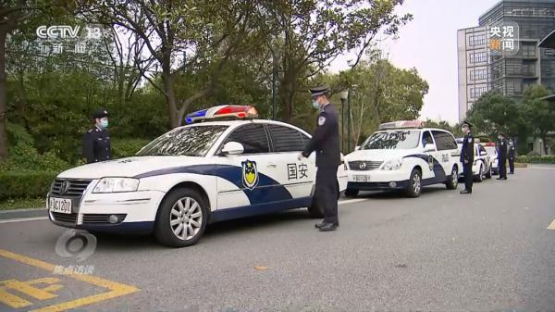
上海市国家安全局干警：“凯盛融英信息科技有限公司拥有1000多家客户，遍布境内境外。业务分为三大块，其中专家访谈占了凯盛融英业务总量的80%，专家访谈就是以专家电话访谈形式为主。”
在凯盛融英公司，有着庞大的专家数据库，库里的专家数超过30万人。既然公司业务涉及境外咨询，那么咨询的专家来源是什么？在专家的选择上是否又有所禁忌呢？
凯盛融英信息科技股份有限公司工作人员周某某：“外部可以搜到的一些公开简历渠道，官网也很多，或者专家推荐。”
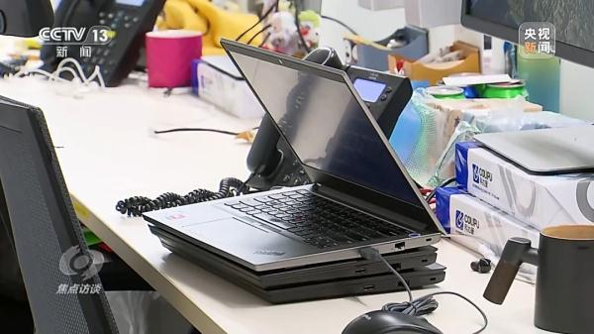
事实上，专家的来源并不像他们说的那么简单，实际工作中，公司的工作人员还专门围绕境内政策研究、国防军工、金融货币、高新科技、能源资源、医药卫生等重点领域、重要行业物色挑选有影响力的专家。
上海市国家安全局干警：“凯盛融英公司与每名受访专家均会提前签署含有‘免责条款’的业务合同，要求专家自己履行保密责任，自己承担法律后果。相关专家被咨询公司开出的丰厚报酬所吸引，并认为对方是家守法合规、管理规范的企业，进而放松了警惕，在涉外咨询中泄露内部敏感内容甚至国家秘密和情报，走上了违法犯罪道路。”
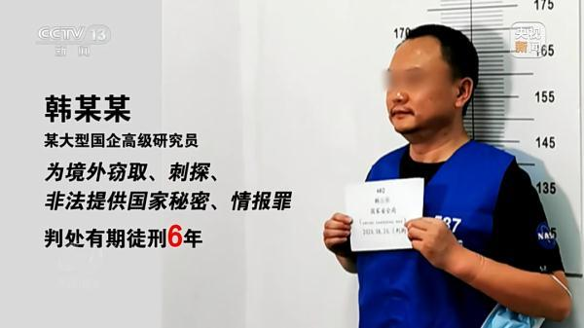
韩某某，我国某大型国企高级研究员，因为境外窃取、刺探、非法提供国家秘密、情报罪，被判处有期徒刑6年。
韩某某在单位里的职位是涉密岗位，根据单位的要求，不能在外做兼职。但2015年，在凯盛融英的盛情邀请下，韩某某还是成了这里的专家并接受咨询。第三次咨询中，韩某某的保密底线，就受到了挑战。
韩某某：“咨询的时候，涉及产品的成本、产品的利润率、产品的总利润，咨询过程中，我说这涉及商业秘密我不愿意提供。”

在客户咨询敏感内容时，韩某某直接拒绝，但客户的反馈马上到了凯盛融英那里。韩某某很快就接到了凯盛融英工作人员的电话。
韩某某：“打电话给我，说只要回答他们提供给我的表格，可以额外支付两倍的咨询费用。”
在韩某某做咨询的过程中，凯盛融英的工作人员不仅没有提醒专家注意保密，反而在客户有不正当要求时，为了促成咨询协助客户说服专家泄密。国家安全机关工作发现，在凯盛融英内部，通过提高报酬利诱专家回答敏感问题只是这家公司其中的一个手段。
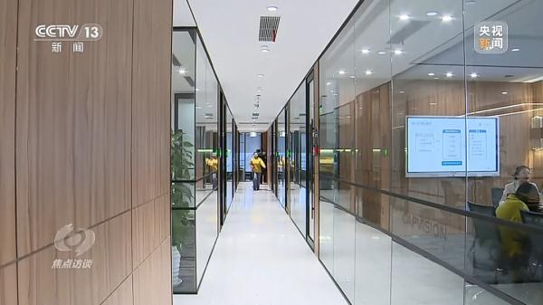
上海市国家安全局干警：“凯盛融英公司为满足客户需求，即使对一些涉及国防军工、尖端科技等敏感领域的咨询项目，具体负责的项目经理，也会在公司内部群发邮件，发动大家围绕军工企业、涉密科研单位，多打电话，联系游说掌握相关内部情况的专家接受咨询。公司还告诉专家可以利用举例子、打比方等变通方法‘侧面’回答敏感问题。”
长期以来，为了赚取经济利益，凯盛融英公司不仅怂恿重点领域的专家在咨询中泄密，作为一个有着大量境外咨询业务的公司，凯盛融英还打着保护客户隐私行规的旗号，从不让专家清楚掌握咨询方的真实身份。
韩某某当初虽然同意为凯盛融英做咨询，但他特别强调过自己不做境外咨询。韩某某的这个要求，凯盛融英公司并没有信守承诺，一个偶然的机会，韩某某才发现自己长期做咨询的客户是境外客户。
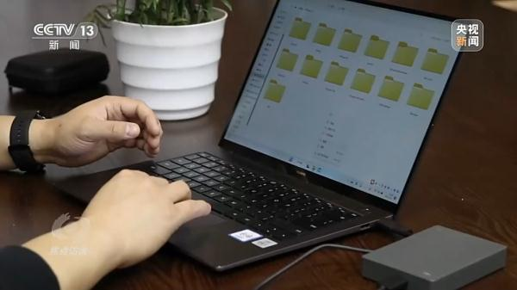
在凯盛融英工作人员的劝说下，韩某某越来越大胆，几年时间里，韩某某共在凯盛融英接受咨询百余次，其中境外咨询超过60%。其间，韩某某为了在凯盛融英公司获取更多的咨询费用，还多次到单位内网下载涉密资料。
株洲市国家安全局干警：“他通过公司内网下载窃取了近5000份文件资料，经国家保密部门鉴定，韩某某为境外窃取非法提供机密级国家秘密一份，秘密级国家秘密两份，情报13份，商业秘密18份。”

作为国内咨询行业的龙头企业，凯盛融英的日常运行中配有法务部门。按照公司对外声称的工作流程，客户在提出咨询时首先向公司提交咨询内容的提纲，然后由法务部门把关所咨询的内容是否敏感合规，对于敏感问题直接回绝，不敏感的问题则交到工作人员手中，工作人员根据问题在专家库里搜寻专家，所选专家得到客户认可后，双方即可进行咨询。那么在实际工作中，法务部门是否起到了该有的作用呢？
凯盛融英信息科技股份有限公司工作人员赵某：“需求确实特别多，我们并不是每一条都让法务去过，有一些我们人为做一些判断，基本上是项目经理自己去判断。”
凯盛融英虽然拥有合规团队和风险专员，但在实际咨询中，把关却流于形式。
上海市国家安全局干警：“凯盛融英公司对维护国家安全责任义务、防范安全风险，没有相关管理要求和合规审核，对境外客户提出的具体项目，是否可能敏感涉密，甚至存在搜集情报的嫌疑，全由员工个人判断把握，公司法务和高管也不会主动过问和监管，实际上是无人关心，只追求经济利益。”
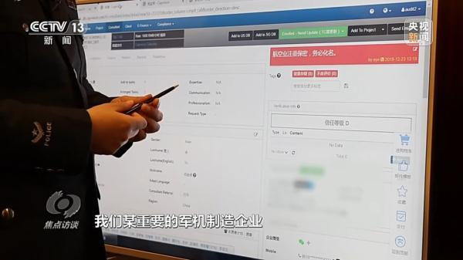
在逐利的过程中，对于部分工作单位要求不宜接受咨询的专家，凯盛融英公司还让他们起“化名”接受咨询，使用其他人员的银行账户接受报酬。凯盛融英把经济利益凌驾于维护国家安全责任之上显而易见，但公司的相关工作人员坚称对于境外公司的咨询，他们有着明确不做的项目。实际上，在凯盛融英的专家库里，仅涉及国防军工领域的专家就有上千名，在境外咨询中，公司对这些专家并没有做任何规避。
雷某某，曾在我国某重点军工企业工作，因向境外泄露军事军工领域敏感信息，涉嫌为境外非法提供国家秘密罪。雷某某曾在某高校与某重点军工企业合办的博士后站工作。2020年3月，雷某某在博士后站出站，他在网上投写的简历中，对自己重点军工企业的工作经历进行了详细的描述，这让他成功进入凯盛融英公司的视野，并成为这里的咨询专家。
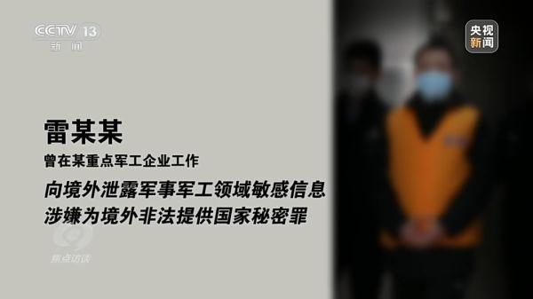
成为凯盛融英的咨询专家后，雷某某陆续接受了几次咨询。2020年7月的这一次，有些异常。一直以来，凯盛融英公司为了从法律上逃避监管义务，标榜只为客户引荐专家，不参与客户与专家的具体咨询过程。但按照以往的操作，客户的咨询必须在凯盛融英的电话平台上进行。而在这次咨询前，雷某某被凯盛融英公司告知应客户的要求，这次咨询会更换使用其他的电话会议平台，而且凯盛融英的人全程不会参与。公司的反常行为并没有让雷某某警觉，但客户抛出的问题至今让他印象深刻。
雷某某：“问了一个军机型号的保有量。”
对于这样的敏感问题，雷某某没有回避，而是心存侥幸、极力卖弄，最终向对方透露了大量敏感信息。
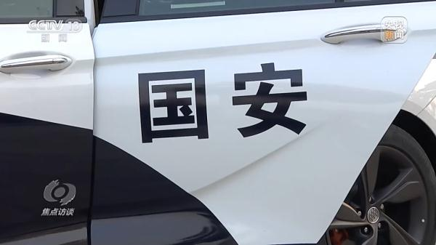
经国家保密部门鉴定，雷某某共向对方提供三项机密级国家秘密和三条秘密级国家秘密。据国家安全机关调查掌握，凯盛融英公司大量接受境外公司对我敏感行业的咨询项目，其中一些企业与外国政府、军方、情报机关关系密切。仅2017年到2020年，凯盛融英就接受上百家境外公司汇款2000多次，金额高达7000多万美元。近期，国家安全机关已经对涉事企业依法依规进行处理，对其中涉嫌违法犯罪的人员，将一查到底，追查其法律责任。
国家安全是民族复兴的根基，事关国家根本利益和人民福祉。一些咨询企业为占领市场、牟取利益，无视国家安全风险，精心物色挑选、利诱诓骗重点领域敏感行业专家学者提供内部涉密情况，对我国产业发展和经济安全造成重大危害，最终沦为境外刺探、收买、套取国家秘密和情报的帮凶。国家支持咨询行业发展壮大，鼓励咨询行业开展国际贸易。希望咨询企业开展业务时严格落实审核把关责任，专家学者接受咨询时切实履行安全保密义务，相关单位对内部人员接受咨询加强监督管理，共同维护国家安全和发展利益，以新安全格局保障新发展格局。

